KAJ SO RASTLINE?
- Značilnosti:
- Rastline so organizmi v katerih poteka proces fotosinteze.
- So avtotrofi (same delajo hrano)
- Rastline so zgrajene iz rastlinskih celic. (evkariontska celica)
- Procesi v rastlinah:
- FOTOSINTEZA
Kje poteka: v zelenih rastlinah (kloroplasti-klorofil)
Postopek: ogljikov dioksid + voda sladkor (glukoza) + kisik
Kdaj: podnevi, od pomladi do jeseni (sladkor porablja za rast, skladišči v plodovih,
koreninah, spreminja v maščobe, beljakovine)
Energija se porablja.
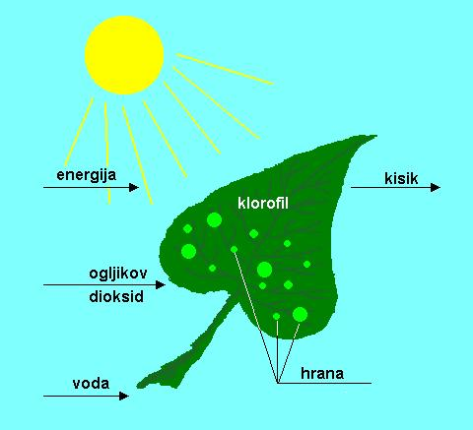
Jeseni klorofil razpade list se obarva v barvo, ki jo je največ.

- DIHANJE
Kje poteka: v mitohondrijih celice
Postopek: sladkor (glukoza) + kisik ogljikov dioksid + voda
Kdaj: cel čas
Energija se sprošča.
Vsa živa bitja za dihanje potrebujejo kisik. !!!!
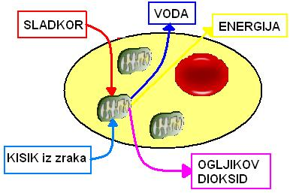
- TRANSPIRACIJA
Kaj je? Izhlapevanje vode skozi listne reže. Koreninski laski črpajo vodo z rudninskimi snovmi, ki jo transpiracijski tok potiska po korenini do stebla in listov. Tako omogoča svežo vodo.

KRALJESTVO RASTLIN
STELJČNICE | BRSTNICE
ALGE | MAHOVI | PRAPROTNICE | CVETNICE (SEMENKE)
Primer: morska solata | srebrni mah | jelenov jezik | Vrtnica, bukev

